图书馆新书推荐
2015年第6期 总第89期
1、《锐见——55位青年经济学人的思想守望》：新京报编著，中央编译出版社；索书号：F12/X5431
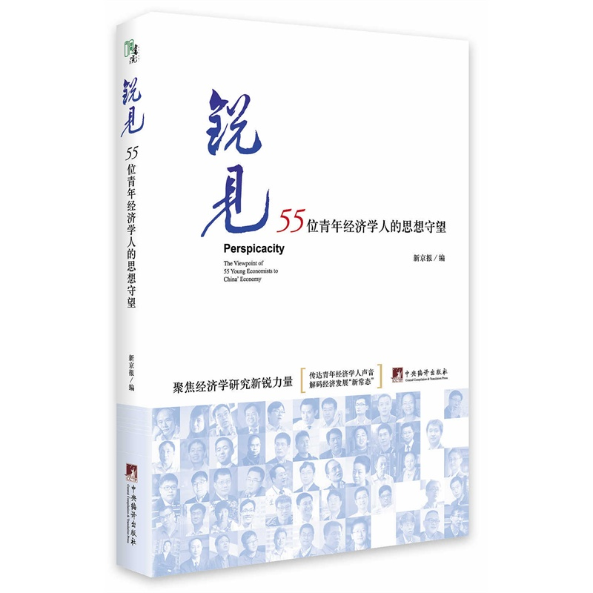
本书是新京报将“青年经济学人论坛”这一栏目文章的汇集，一共55位青年经济学人的访谈对话。作为知识和良心的守望者，他们围绕国家经济发展和老百姓最关切的经济问题：房地产制度、财税改革、国企改革、户籍改革、社会保障等，进行了深刻而真诚的解读和阐释，承担起经世济民、建言献策的责任。
新京报以“聚焦经济学研究新锐力量，传达青年经济学家声音，让经济学更好为时代服务”为宗旨聚焦新一代的青年经济学者，传达他们的理性和智慧之声，让经济学更好地为时代服务。
2、《智慧金融》：宋炳方著，经济管理出版社；索书号：F832-39/S755
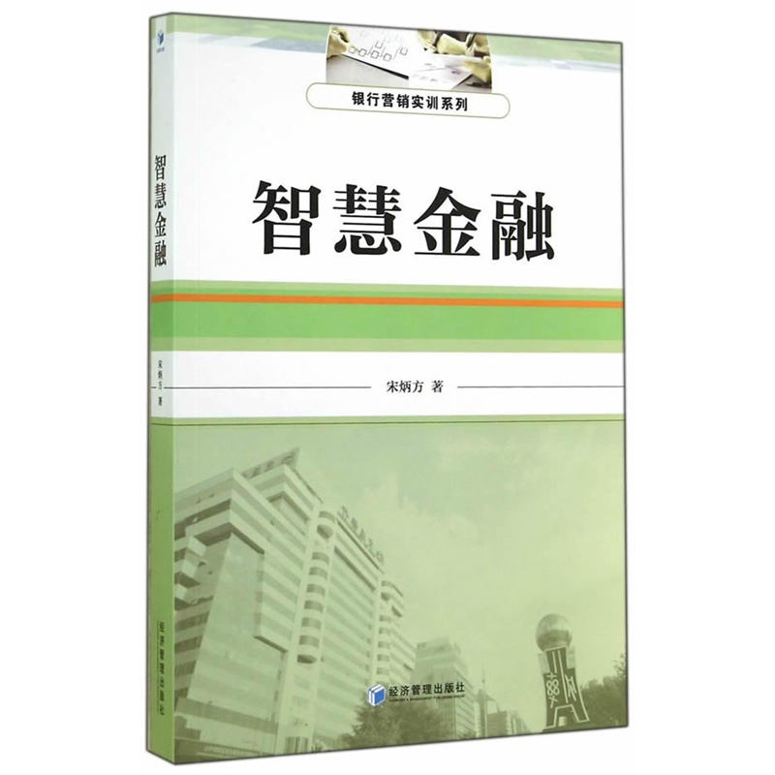
智慧金融与融资、信用金融相辅相成，构成了完整的银行业务体系。宋炳方编著的《智慧金融》重点介绍了财智管理、顾问咨询和同业合作三大类智慧金融业务。资金融通业务是每个银行都具备的最基础的业务。不能提供融资业务，对银行来讲是最失败的、最不可想象的。信用金融是银行在业务提供能力上的一大提升，极大地丰富了银行产品的内涵，使银行的服务能力上升了一个新台阶。但人的追求是无止境的，竞争也永远不会停止，智慧金融就是银行向更高层次迈进过程中创新而出的新业务。
3、《会计从业资格考试实战宝典》：会计从业资格考试命题研究小组编著，清华大学出版社；索书号：F23/H94715
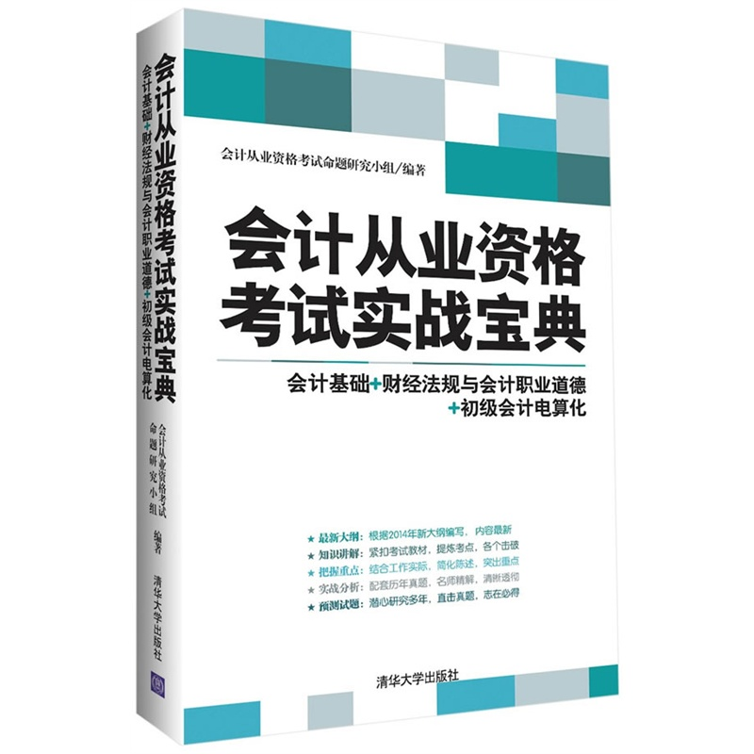
会计从业资格考试命题研究小组编著的《会计从业资格考试实战宝典（会计基础+财经法规与会计职业道德+初级会计电算化）》以2014年财政部最新的考试大纲为依据，在讲解知识点的基础上，涵盖了大量的优质习题，以便广大考生能分题型、分模块的学习。书中习题覆盖了所有知识考点，难易结合、科学完备，并配有答案和精析。此外，本书还配有解析详细的模拟试卷。相信通过这些训练，可以帮助考生迅速了解会计无纸化考试的命题动态，掌握重点，科学备考。
4、《居安思危》：任志刚著，中国人民大学出版社；索书号：F832.765.8-53/R581
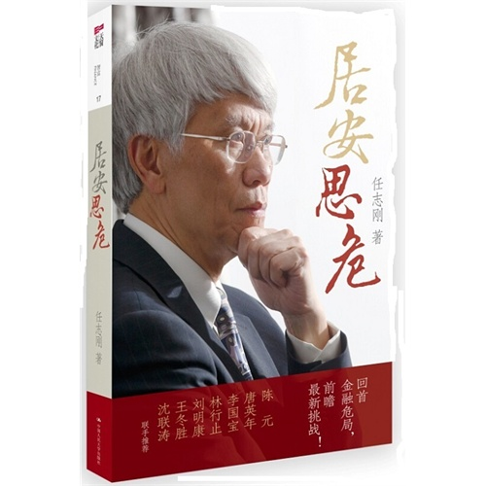
本书作者任志刚为香港金融管理局首任总裁，有香港第一位“中央银行家”之称； 任志刚曾经在1983年参与制定港币与美元挂钩的关联汇率制度，先后经历过1987年香港股灾（恒生指数曾大跌40%）、1997年亚洲金融风暴、1998年香港金融保卫战（香港政府介入市场打击炒家）、2008年雷曼倒闭触发环球金融海啸等关乎香港金融业存亡之大事。本书由他亲笔呈现多项关键事件的来龙去脉，内地首发！剖析香港20年金融大事记及其个人心路历程。 书中收集过百张历史图片，其中包括从未曝光的私人珍藏，弥足珍贵。 多名政商巨擘:陈元、唐英年、李国宝、刘明康、林行止等一致推荐！
5、《经济学的谎言——为什么不能迷信自由市场主义》：张夏准著，孙建中译，新华出版社；索书号：F0-49/Z219
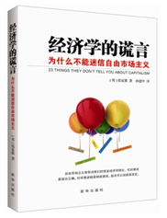
自20世纪80年代以来，自由主义经济学理论长期占据主流地位。发达国家的跨国公司和政府机构大力推广自由主义经济学说，同时利用自身在经济、技术、制度等领域的优势地位，不顾潜在的长期危机，最大限度地攫取私利。自由市场主义者告诉我们的很多经济学理论，往好里说是部分正确，往坏里讲就是彻底错误，甚至可以说就是谎言，例如：自由市场无处不在；市场可以决定一切；机会平等就是公平；让富人更富可以让其余的人富起来；大政府让人们不愿改变现状……
剑桥大学经济学教授张夏准，通过丰富的事例和独到的分析，为我们提供了一种不同的经济学视角，那就是如何让市场发挥人性善的一面，而非让人们沦为其奴隶。

6、《攀登效率高地——中国经济增长十年战网（2015-2024）》：刘世锦主编, 中信出版社；索书号F123.22/L672
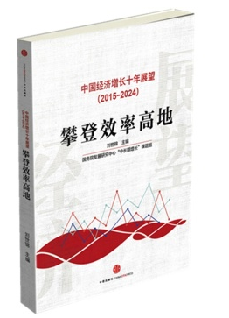
2014年，中国经济发展新常态渐成共识。人们普遍关心增长速度是否会在短期内出现过快下滑，中高速增长的“底”在何处，如何实现增长阶段的平稳转换，进入一个新的富有活力且可持续的发展平台？本书作为国务院发展研究中心“中长期增长”课题组的系列研究的第三辑，对这些问题给出了回答。
本书各章在分析具有中长期意义的新趋势、新特征的基础上，适当调整了未来十年增长前景预测，并对2015年经济形势进行了展望和分析，同时对各相关领域提高要素生产率的途径和方法进行了深入探讨。
7、《财务会计精细化管理全案》：王德敏编著，人民邮电出版社；索书号：F275.2/W144
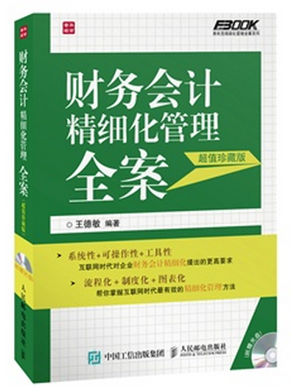
本书从职位说明、制度规范、工作流程、工具表单和文书方案五个角度构建了财务会计精细化管理的框架结构，具体介绍了预算管理、货币资金管理、财务分析决策管理、投融资管理、固定资产与无形资产管理、税务管理、财务报表与报告管理等共13个工作大项，全面覆盖了企业财务会计工作的精细化管理内容，具有很强的操作性。
不管你是企业经营管理人员、财务会计人员、审计人员，抑或是企业的培训师、咨询师，都可以通过阅读本书来提升自己的精细化管理能力。另外，高校相关专业的师生也可以从本书中获取很多重要的知识。
8、《微信营销全案》：张誉琼，申思维编著，知识产权出版社；索书号：F713.365.2/Z235
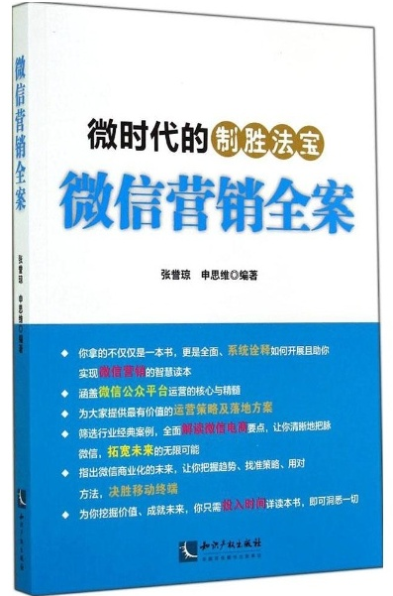
该书分别从趋势、商业价值、最新功能剖析、微信营销的策略入手，全面、系统地剖析了微信营销的“密码”。面对数以亿计的微信使用群体，本书不仅可作为专业营销人员的必备参考，而且是任何想利用社会化媒体力量创造价值的企业、机构或个人的生存指南。本书内容多为基于实际案例的分析和操作指导，读者可以从本书中真正学到实用、好用的微信营销的办法、技巧与策略，以及全面的解决方案。
9、《中国PPP示范项目报道》：北京大岳咨询有限责任公司深圳市大岳基础研究院编著，经济日报出版社；索书号：F299.24/J827
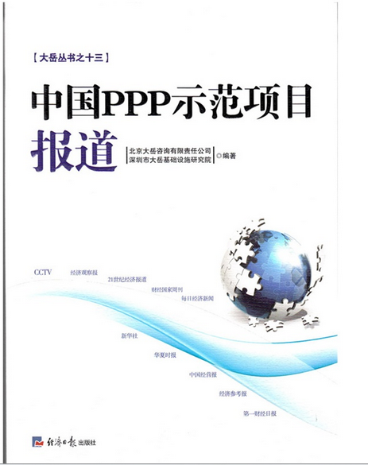
2014年对PPP是一个特殊的年份，PPP的环境发生了天翻地覆的变化。继产业资本之后，金融资本对PPP表现出强烈的兴趣，参与方的变化对PPP的影响不可小觑。该书把主流财经媒体关于PPP项目的报道进行整理，内容涉及北京四号线、池州市污水处理购买服务试点、兰州市供水集团部分股权转让、北京第十水厂BOT项目报道、哈尔滨太平污水处理厂、银川供水股权转让等方面。
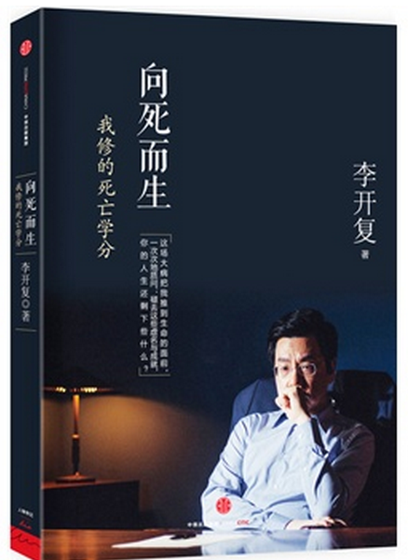
10、《向死而生:我修的死亡学分》：李开复著，中信出版社；索书号：K825.38=76/L191
李开复曾任职苹果公司，创建微软中国研究院，之后转战Google, 2009年离职创办创新工场，这些不同的角色让他的人生富有传奇色彩，但命运总在不经意间转折。一场疾病让他对生命有了新的理解和体悟。
《向死而生》是李开复对过去一年的动情回顾，情真意切，字字珠玑。真实地再现了作者在病中的所思所想，让读者看到了他重生之后日渐成熟的人格魅力与价值观。不忘初心，心怀感恩，随缘随喜，这是当身边人问及他抗癌心路历程时，他给出的唯一答案。
这本书写出了作者患病期间的人生感受，可谓劝世贤言。读之，能从中获益匪浅。
11、《一本书读懂“互联网+”（图解版）》：IDKW图解中心著, 人民邮电出版社；索书号P393.4-64/T889
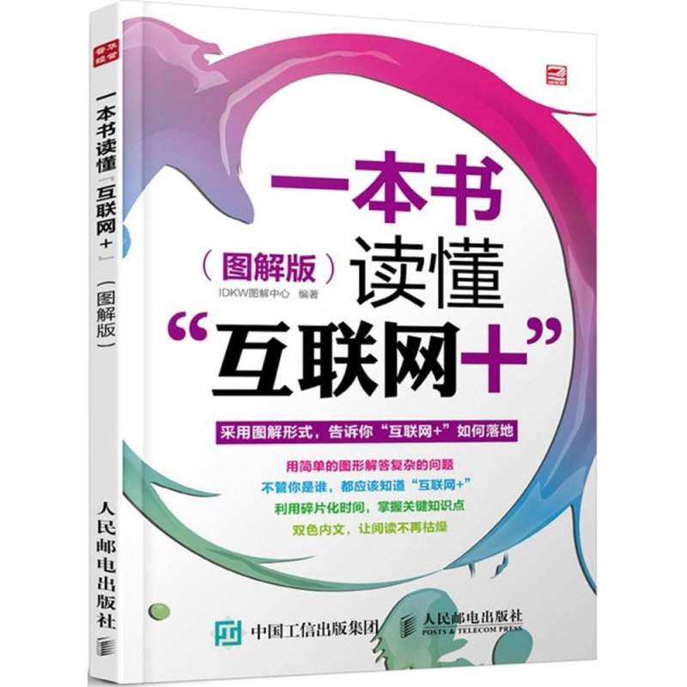
不管你是谁，都应该知道“互联网+”. 本书用简单的图形解答复杂的问题;利用碎片化时间，掌握关键知识点;如何主动拥抱“互联网+”时代新思维？如何适应“互联网+”带来的商业变革？如何抓住“互联网+”时代的创业机遇？如何在日趋激烈的竞争中保持竞争优势？如何在社交网络赢得更多的用户和粉丝？如何使“互联网+”落地创造更多价值？本书采用新颖的图解模式对“互联网+”这一概念进行了全新解读，寓意于形，带领读者迅速融入“互联网+”世界。
12、《赢在众筹：实战·技巧·风险》：张文霖，刘夏璐，狄松编著，电子工业出版社；索书号：TP391.13/Z193
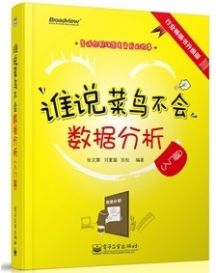
本书基于通用的Excel工具，加上必知必会的数据分析概念，以小说般通俗易懂的方式讲解。本书基于职场三人行来构建内容，完全按照数据分析工作的完整流程来讲解。全书共8章，依次讲解数据分析必知必会知识、确定数据分析的结构化思维、数据处理技巧、数据展现的技术、通过专业化的视角来提升图表之美以及专业分析报告的撰写等内容。本书有足够的魅力让你一口气读下去，在无形之中掌握数据分析的技能，提升职场竞争能力。
13、《互联网金融商业模式与架构》：迅维网，罗工编著, 电子工业出版社；索书号：TP333.306/L932

第1章:硬盘的技术参数和常用名词术语。第2章:硬盘各种故障的判断，特别介绍了MHDD的使用。第3章:常见数据恢复软件的使用，常见软故障的恢复实例。第4～7章:介绍通用功能的基础上，详细介绍PC-3000的功能和数据恢复实例。第8章:数据专修工具 WDR，重点介绍了通刷数据恢复。第9章:开盘数据恢复，包括硬盘开盘换磁头的技巧和磁头卡死的处理。第10～12章:结合PC-3000的DE、 MTL、HDClone等软件重点介绍了物理坏道硬盘的数据恢复。第13章:WinHex的使用和数据恢复实例等。
14、《译海一粟-汉英翻译九百例》：庄绎传著, 外语教学与研究出版社；索书号：H315.9/Z930
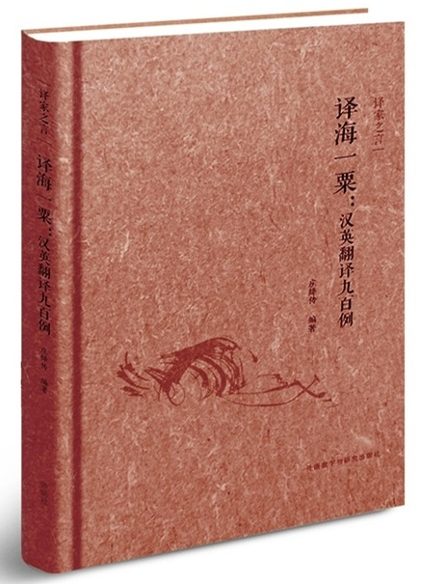
《译海一粟：汉英翻译九百例》讨论了九百多个汉英翻译的例子，这些例子的来源主要是《邓小平文选》、《李岚清教育访谈录》、杨宪益和戴乃迭合译的鲁迅作品和英若诚译曹禺的剧作《家》，主要目的是说明英汉两种语言的特点，使读者多了解一些英汉两种语言的特点，无论是对汉译英还是英译汉都将有很大的帮助。
15、《中华人民共和国常用法典(应用版)》：法律出版社法规中心编，法律出版社；索书号：D920.9/F0255
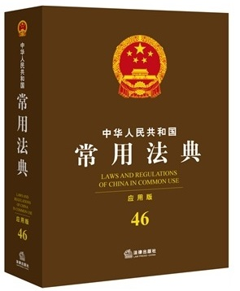
本套图书兼具权威性和应用性两大特点，是超越目前市场上常规工具书的创新产品。2014年10月23日，中国共产党第十八届中央委员会第四次全体会议通过了《中共中央关于全面推进依法治国若干重大问题的决定》，要求完善以宪法为核心的中国特色社会主义法律体系。本次再版结合十八届四中全会精神，进一步丰富和完善了分类法典的专题和种类，增补和修订了上一版出版后公布的**法律、行政法规、司法解释以及常用的部门规章，并对导读、参见、条文注释、文书范本和典型案例等内容进行了更新和补充。
16、《2017考研英语词汇速记宝典》：徐绽主编，安外语教学与研究出版社；索书号：H313/X8451
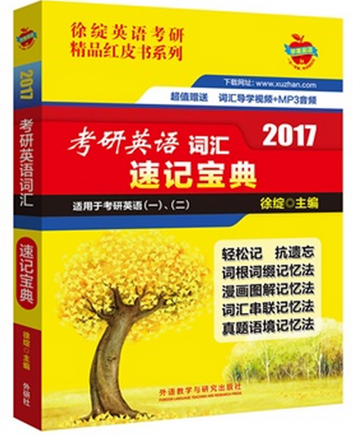
本书共五部分：第一二部分：词根词缀记忆：把4000个考研大纲词汇以及1000多个超纲词汇按照词根和词缀的构词规律分类，将相同词根或词缀的单词放在一起形成对比，强化考生对词义的理解并形成联想记忆；第三部分：核心词汇真题连线，为约1200个大纲核心词汇配上英文和中文的双解释义及真题例句，第五部分： 根据考研英语大纲收录了1600余个必记词组； 附录部分：收录经典真题例句。
17、《理性动物》：道格拉斯·肯里克，弗拉达斯·格里斯克维西斯著, 魏群译，中信出版社；索书号：B017/K718
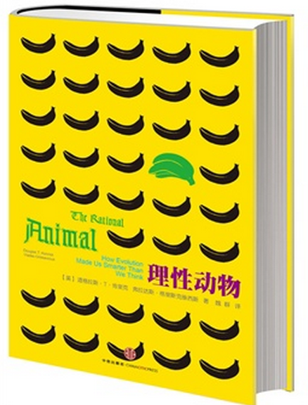
人类通常都被认为是理性的，但越来越多的研究表明，人类经常会做出不理性、具有偏见甚至是非常愚蠢的决策。本书通过深入研究发现，在这些貌似愚蠢的行为背后，其实存在一个非常特殊的大脑决策系统。根据本书的理论，在我们的大脑中，实际上包含着7个内在的次级自我：自我保护型次级自我、避免疾病型次级自我、社交型次级自我、社会地位型次级自我、择偶型次级自我、留住配偶型次级自我、育儿型次级自我，正是这7个次级自我掌管着我们的思想和行为，让我们在不同的情境下做出不同的决策，甚至是不理性的、匪夷所思的决策。本书内容风趣幽默，可读性极强，不仅能循序渐进地让你了解人类的决策如何受制于深层次的进化目标，还能够有效地帮助你认识自己以及你内在的7个次级自我，重新审视你做出各类选择的根本原因，从而进行更加智慧的人生决策，成就自己的梦想。
18、《28天突破雅思听力词汇：这个答案词，你记了吗？》：钱林编著, 华东理工大学出版社；索书号：H319.9/Q215
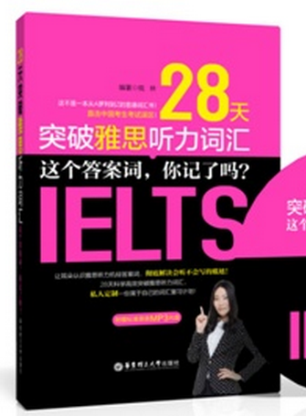
《28天突破雅思听力：这个答案词，你记了吗》以雅思机经题库为研究材料，运用高级统计软件，融合一线教师独家实战考试和教学经验按单词出现频率从高到低编列，彻底改善“烤鸭”们盲目复习听力词汇的现状，极大提高“烤鸭”们的复习效率. 本书特色：从音的角度锻炼耳朵的灵敏性！区分背景词与答案词！还原真实雅思听力答案！科学规划复习时间及内容！讲解听力场景背景知识！互动性的词汇学习与检测！独一无二的同义替换训练！
学完本书后，你将清晰了解雅思听力考什么、怎么考！
19、《一切都是最好的安排》：加措著, 中国友谊出版公司；索书号：B948-49/J210
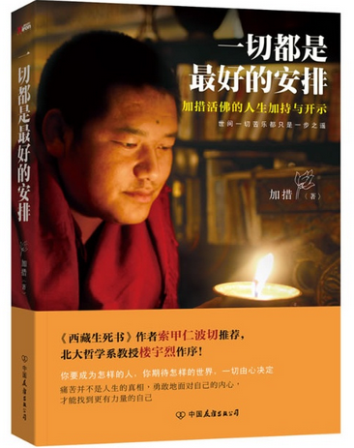
本书是加措活佛首部作品，也是他首度公开分享生命沉淀的轨迹与感悟。本书完成之后，受到《西藏生死书》作者索甲仁波切和北京大学哲学系楼宇烈教授的大力赞赏，还被谢娜等人列为必读书。全书共分九个章节，以人生、情感、信念、生活、爱、快乐、幸福、智慧、情绪为主题。教我们如何对待生命中的困惑与迷茫，增强面对世事无常的内在力量。
20、《看图学打羽毛球》：张曦、牛雪彤编著，人民邮电出版社；索书号：G847.19/Z203
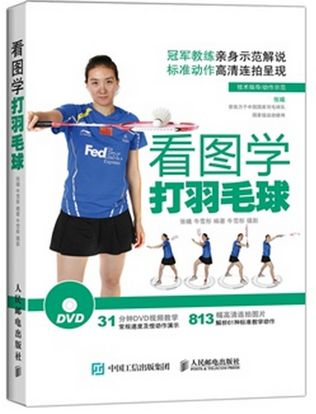
《看图学打羽毛球》由前中国国家羽毛球队队员、国家级运动健将做技术指导并拍摄图书内文演示动作和DVD视频教学动作，采用多角度、高清连拍的方式，使用海量高清图片，分解连贯动作，从连贯动作到布局细节等多个角度讲解关键动作。
《看图学打羽毛球》详细地介绍了羽毛球运动，同时包含了羽毛球的入门基础知识和丰富的案例讲解。全书共5 个章节，包含了羽毛球的基础知识、球和球拍的选购技巧、热身活动、拉伸运动及羽毛球运动的基础技巧讲解等教学内容。
21、《树莓派实战秘籍》：[美]Ruth Suehle, Tom Callaway著, 人民邮电出版社；索书号TP316.85/S640
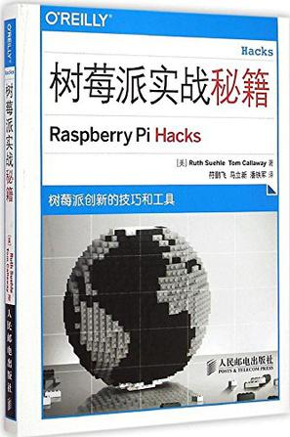
raspberry pi(中文名为“树莓派”,简写为rpi，或者raspi/rpi)是基于linux系统设计的一款世界上最小的电脑，外形只有信用卡大小，但功能强大。自问世以来，树莓派受到众多计算机发烧友和创客的追捧，甚至到了一“派”难求的地步。本书由著名的树莓派创始人写就，内容全面且极具权威性。全书涵盖了65个使用树莓派的技巧，分6章内容分别从黑客配置技巧、为树莓派做linux黑客、房间内的树莓派、室外的树莓派、多媒体树莓派以及扩展树莓派几个方面全方位地介绍了树莓派，引导读者能够创造出更多复杂的创客应用。
22、《BeagleBone 机器人开发指南》：（美）格里梅特著，汤凯、续欣译，电子工业出版社；索书号：TP242-62/G277
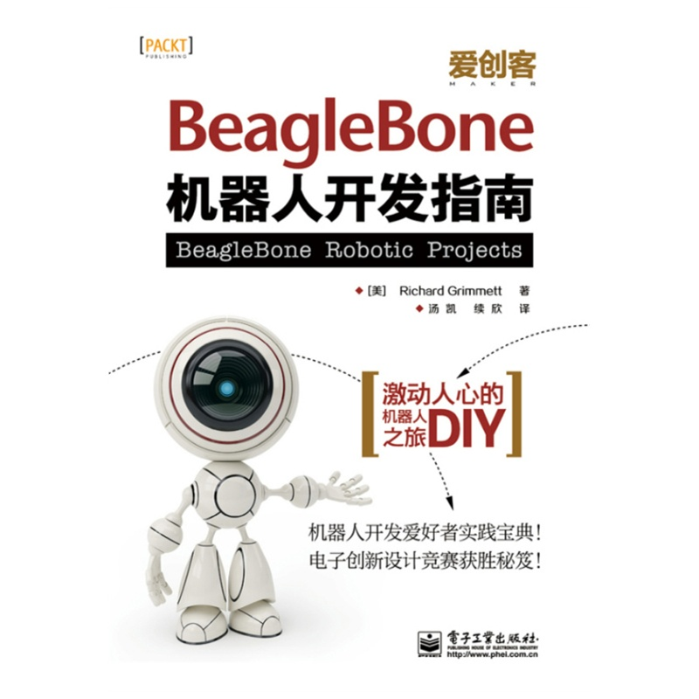
本书主要介绍以BeagleBone Black硬件平台和Ubuntu操作系统为核心，自主构建机器人的实用技术与方法。内容由浅及深，循序渐进，涵盖了开发机器人方方面面的问题，包括BeagleBone Black平台和Ubuntu系统的使用与开发，机器人的语言、听觉、视觉、运动、避障等功能的实现，以及无线遥控、GPS定位、空中飞行、水面航行等扩展功能的实现。通过系统集成技术，将各个独立功能进行整合，最终打造出一个完整的机器人。

23、《如果世上不再有猫——你能看见自己内心的黑洞吗?》：[日]川村元气著, 长江文艺出版社；索书号：I313.45/C909

我是一名邮递员，今年30岁，和一只猫相依为命。一天，我突然被告知来日不多。当我绝望地回家时，看见一个和我一模一样的男子出现在我的面前。他自称恶魔，将带来一场非常奇妙的交易。“从这个世界上每消失一样东西，就能让你的性命延长一天。”他说……如果，每让世上消失一样东西，就能让你多活一天，你会选择让什么消失呢？会有一样东西，能让你甘愿牺牲自己的性命而让它留在这个世上吗？它会是什么呢？
阅读本书，如同做一次深度冥想，你会渐渐拨开内心黑洞的迷雾，找到此生为人的真正理由，然后明白自己为什么还需要继续活下去，以及如何更好地活下去。
24、《和喜欢的一切在一起》：韩寒监制，一个工作室主编, 浙江文艺出版社；索书号：I267/Y480
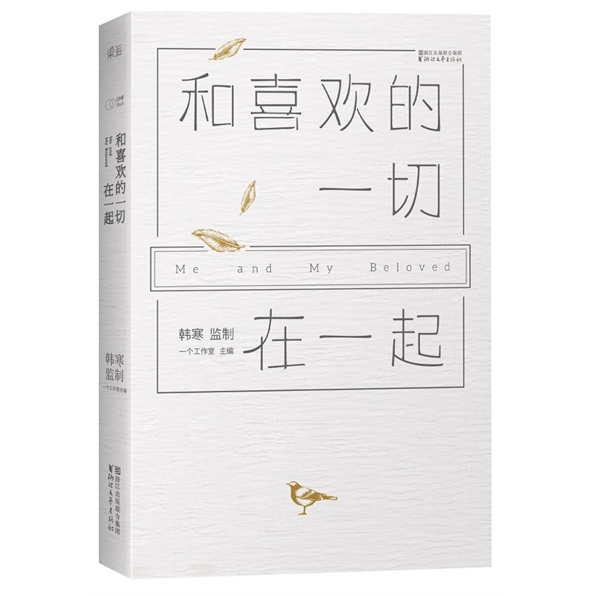
韩寒主编MOOK，2015春季版《和喜欢的一切在一起》，来自「一个」App二十四位高赞作者的佳作精选集。春日阅读，不妨和韩寒、蔡崇达、咸贵人、大冰、吴惠子、蒋话、陈谌、马頔、六神磊磊、方慧、mlln、阿肆、路明、淡豹、王若虚、陈麒凌、王琪、耀一、辉姑娘、顾颖、李娟、熊德启、刘音希、张皓宸们在一起。阅读成本很低，遐想无需车票，愿你通过这些，踏上一段旅途。
咸贵人《一个人的北京》：我喜欢枣子。
蒋话《我们会好吗，还是会更糟》：我喜欢甜酒酿。
……

